Инструкция по дистанционному обучению

1. Здравствуйте, для прохождения дистанционного обучения перейдите на сайт https://dosaaf-kropotkin.ru/ Выберите раздел «Дистанционное обучение».
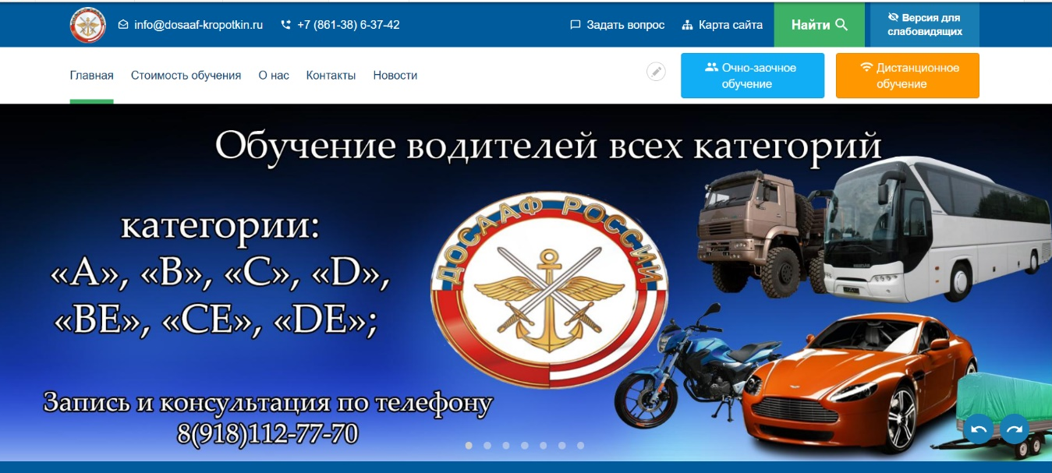

2.Нажмите «Регистрация»

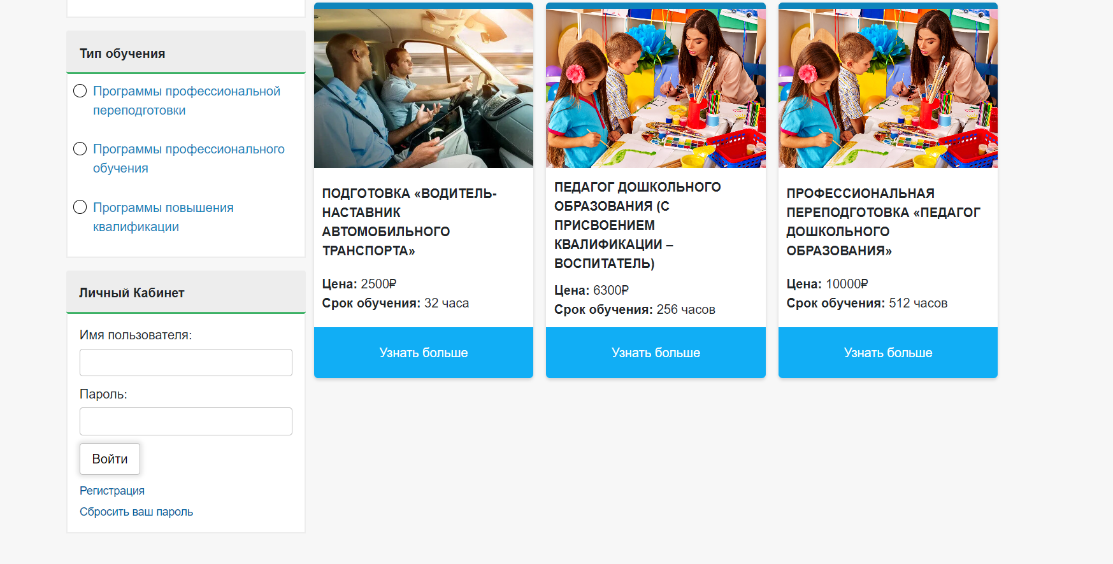
3. Пройдите регистрацию, обязательно укажите адрес электронной почты.
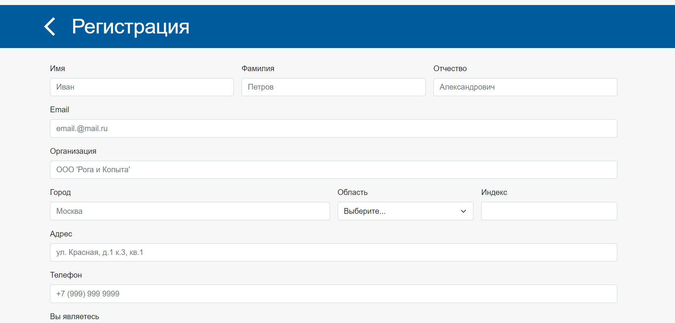

Выберите из пункта «Вы являетесь»
Физ. лицом – если оплачивать планируете самостоятельно.
Юр. Лицом – если оплачивать планирует организация, направившая на обучение.
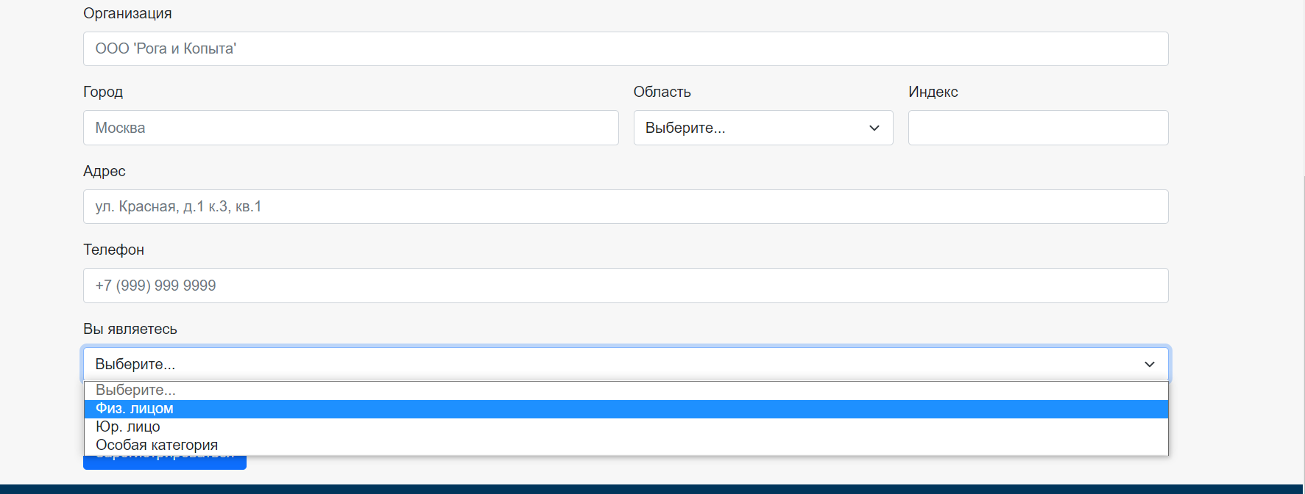
Проверьте правильность внесенных данных. Нажмите «Зарегистрироваться».

4. На указанный email должна прийти ссылка с подтверждением регистрации и паролем.
Перейдите в вашу электронную почту, для дальнейшего использования личного кабинета, ПОДТВЕРДИТЕ EMAIL-АДРЕС ПО АКТИВНОЙ ССЫЛКЕ.
ОБРАТИТЕ ВНИМАНИЕ! Время ожидания перехода по ссылке ограниченно!
Перейдите сразу после получения письма!

В сообщении также указан ваш пароль и имя пользователя, для дальнейшего входа на сайт.
Будьте внимательны, если во входящих Вы не нашли автоматического сообщения, проверьте, письмо на электронную почту может попасть в спам.
Если письмо Вам не пришло, свяжитесь с нашим администратором по сайту 8(918)-112-77-70 Кристина Владимировна.
5. Выберете подходящую категорию курса и нажмите
«Узнать больше».
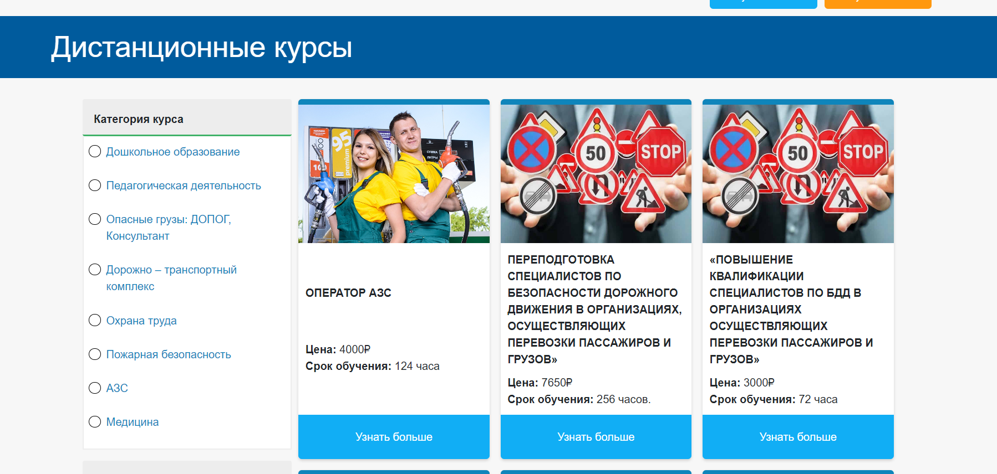

6. Ознакомьтесь с краткой информацией курса, нажмите «Запросить курс».
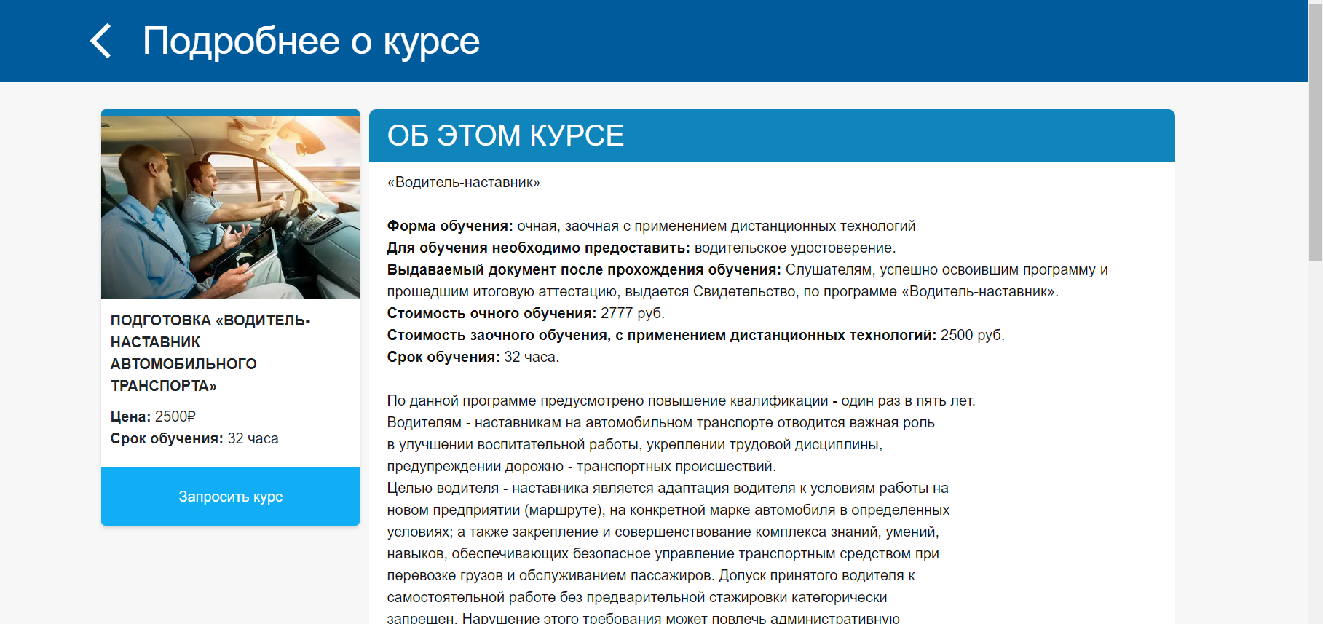

7. Ожидайте подтверждение. Курс будет доступен Вам в течение 24 часов.
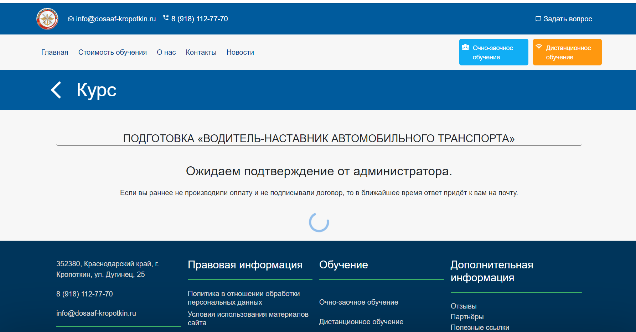

8. Перейдите в раздел «Мои курсы». Нажмите «Продолжить обучение».

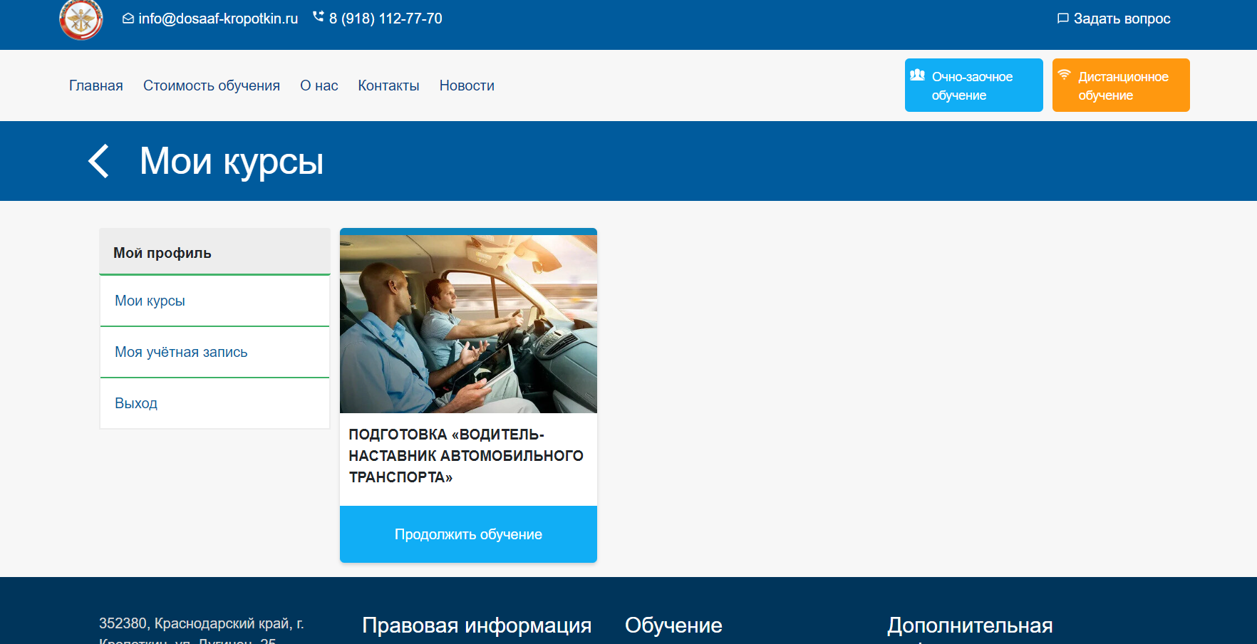

Курс состоит из лекций, тестовых материалов и видео - уроков, при наличии. Ваша задача – пройти курс, чтобы общий прогресс составил – 100%.
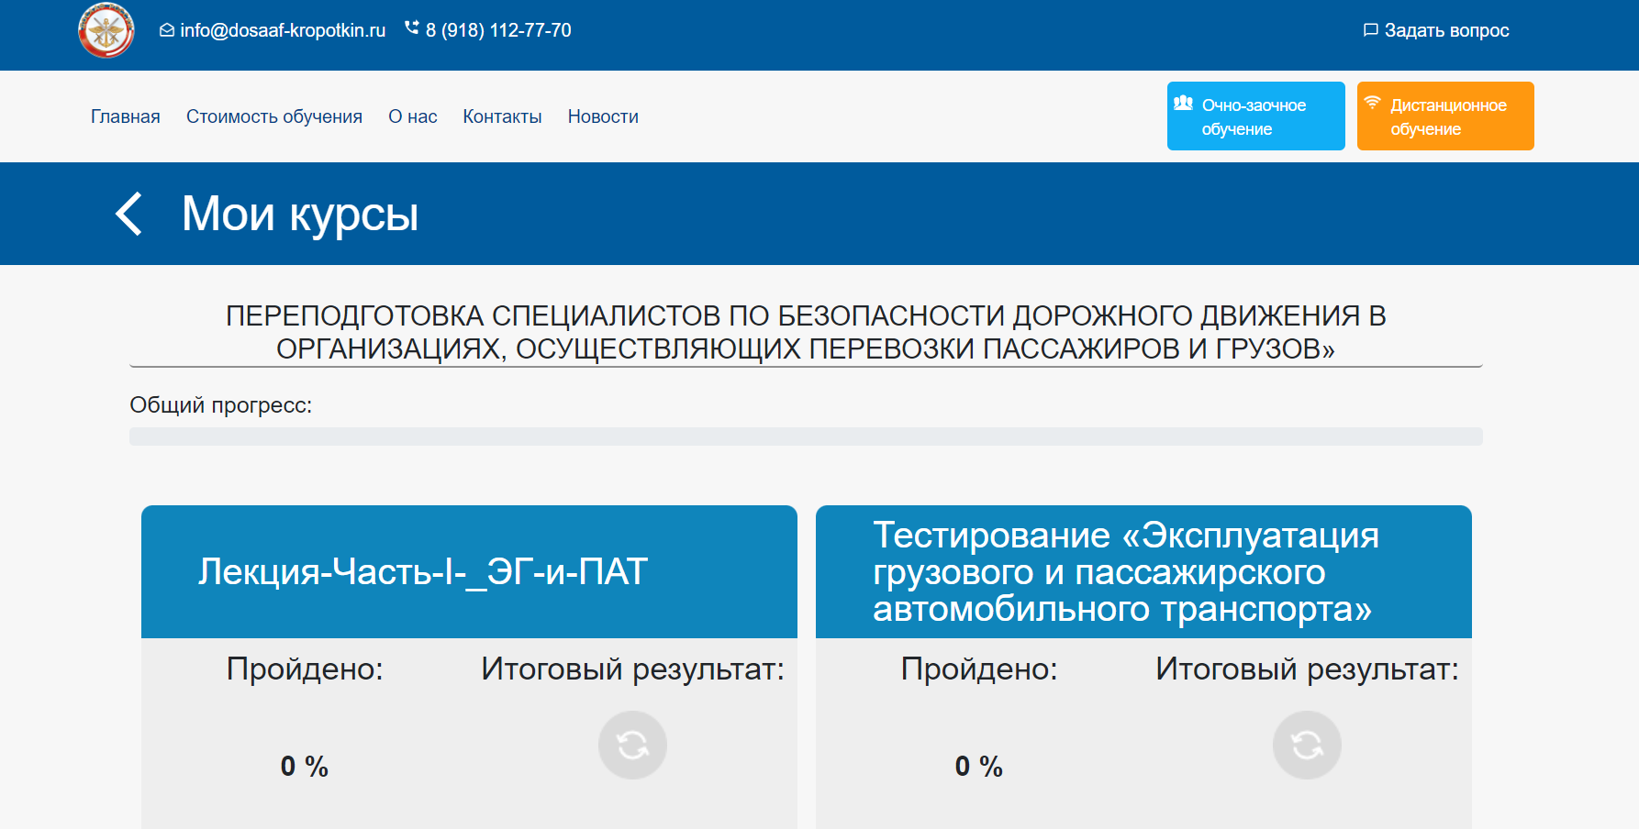

Телефон для консультаций 8(918) 112-77-70

